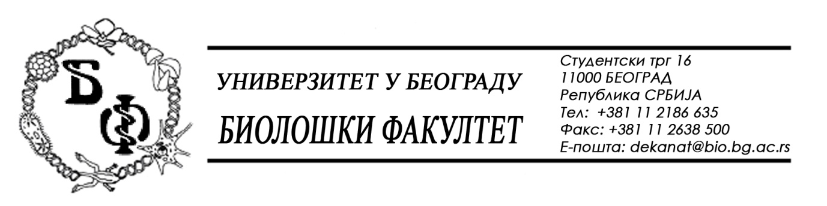

20 / 56 – 28.10.2016.

ПРЕДМЕТ:

ОБАВЕШТЕЊЕ О ПРОДУЖЕЊУ РОКА ЗА ДОСТАВЉАЊЕ ПОНУДА

У складу са чл. 63. ст. 5 ЗЈН-а и допуном Конкурсне документације бр. 20 / 52 од 24.10.2016., заведеном под бројем 20 / 55 од 28.10.2016., рок за достављање понуда за радове – Капитално одржавање зграда и објеката за потребе образовања – поновљени поступак се продужава од 02.11.2016. у 11,00 h нa 04.11.2016. у 11,00 h, што значи да ће се благовременом сматрати понуда која је примљена од стране Наручиоца до 04.11.2016. у 11,00 h а јавно отварање понуда ће се одржати 04.11.2016. у 11,30 h.

Декан Факултета

Проф. Др Жељко Томановић

